Кунгурский муниципальный район
Отчет о проведенных мероприятиях согласно плану мероприятий конкурса «Города для детей 2019»
В рамках выполнения конкурсного задания №4, а также с целью формирования среды, дружественной детям, профилактики детского и семейного неблагополучия посредством включения детей, находящихся в трудной жизненной ситуации, учреждениями и субъектами системы профилактики безнадзорности и правонарушений несовершеннолетних на территории Кунгурского муниципального района проведены следующие мероприятия:

№  п/п | КДУ | Название мероприятия | Дата | Кол-во человек
1 | МБУК «КДЦ «Зодиак» | Патриотический десант «Сохраним историю малой Родины» | 21.06.2019 | 8
2 | МБУК «КДЦ «Зодиак» | Краеведческий час, беседа за круглым столом «Живи и помни» | 25.07.2019 | 8
3 | МБУК «КДЦ «Зодиак» | Экскурсия по селу «Здесь всё моё и я отсюда родом» | 29.07.2019 | 8
4 | МБУК «КДЦ «Зодиак» | познавательно – игровая программа «Нам дороги эти позабыть нельзя…» | 05.09.2019 | 100
5 | МБУК «КДЦ «Зодиак» | «Мы чтим и помним»  Военно-патриотическая викторина | 06.09.2019 | 15
6 | МБУК «Шадейский ЦД» | Шахматный турнир «Битва поколений» | 6.09.2019 | 14
7 | МБУК «Калининский ЦД» | Познавательная программа «Люби и знай Кунгурский край» | 04.10.2019 | 30
8 | МБУК «Библиотека Кыласовского сельского поселения» | Праздничный концерт «Идет солдат по городу»:
9 | Голдыревский филиал МБУК «Семсовхозная библиотека Голдыревского сельского поселения» | Интерактивная игра «Вот она моя Россия, вот он край Кунгурский мой!»  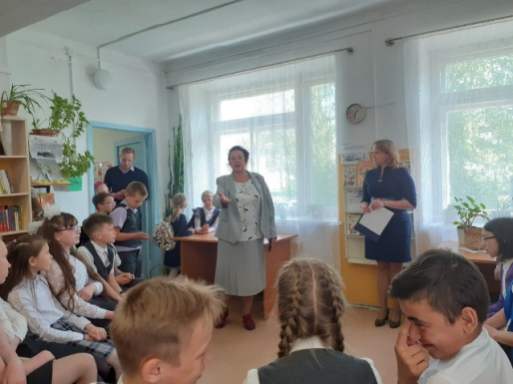 | 05.04.2019 | 21
10 | МБУК «Троицкая библиотека» | Игра – викторина «Край мой – капелька России» | 24.04.2019 | 17
11 | МБУК «Библиотека Сергинского сельского поселения» | Квест – игра «Наш уголок заветный» | 18.06.2019 | 48
12 | МБУК «Библиотека Кыласовского сельского поселения» | Экскурсия по селу «Тропинками родного края» | 19.06.2019 | 21
13 | МБУК «Библиотека имени Ф.Ф. Павленкова Филипповского сельского поселения» | Краеведческая игра «12 записок Филипповского сельского поселения»  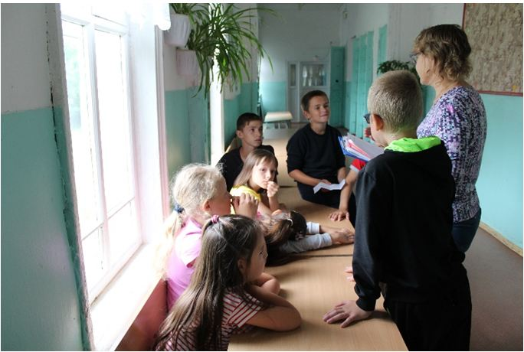 | 15.07.2019 | 10
14 | МБУК «Библиотека Комсомольского сельского поселения» | Урок истории «Кунгурский район: история и современность» | 19.04.2019 | 26
15 | МБУК «Библиотека Комсомольского сельского поселения» | Исторический бульвар «Навстречу Юбилею»  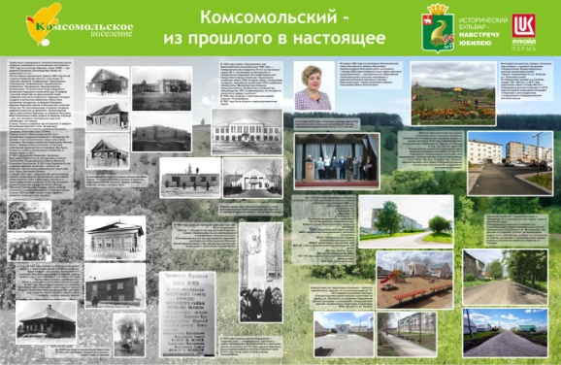 | 15.06.2019 | 200
16 | МБУК «Библиотека Сергинского сельского поселения» | Познавательный час «Тропинками родного края»  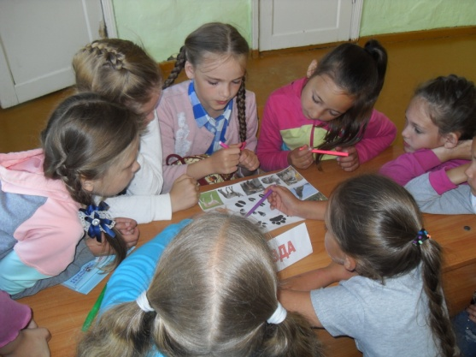 | 05.08.2019 | 32
17 | Бажуковская сельская библиотека – филиал МБУК «Центральная библиотека Усть – Турского сельского поселения» | Час истории «Летопись Кунгурского района» |  | 11
18 | МБУК «Библиотека имени Ф.Ф. Павленкова Неволинского сельского поселения» | Международная акция «Читаем детям о войне»:  - «Отечества славные страницы» | 06.05.2019 | 28

